**用户指南**

1. 运行环境：

Qt Creator 11.0.2 (Community)，C++11

1. 程序目标：

实现可交互的GUI界面实现S-DES算法加密解密，并且实现拓展功能输入输出的数据可以是ASII编码字符串

1. 功能介绍

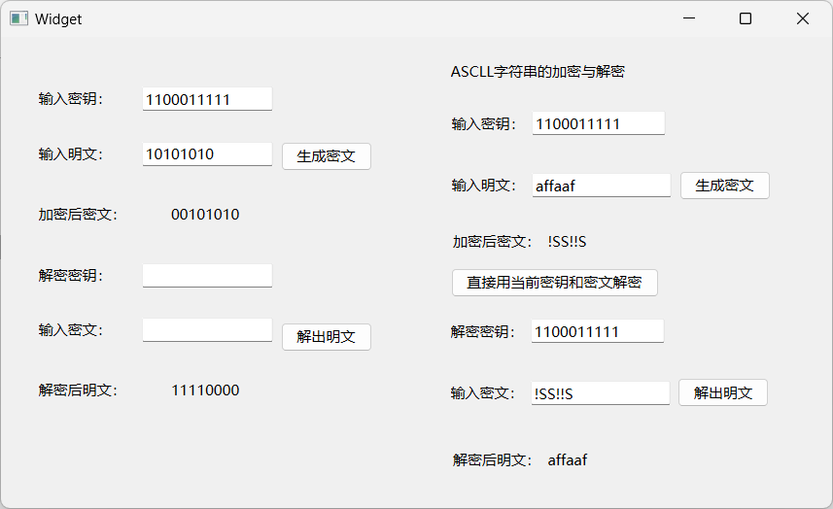明文加密

在框中输入密钥和明文后，点击按钮生成密文，就会生成加密后密文并显示。在右边的ASII字符串加密与解密中，输入要加密的字符串和密钥，在点击按钮生成密文，就可以生成密文字符串

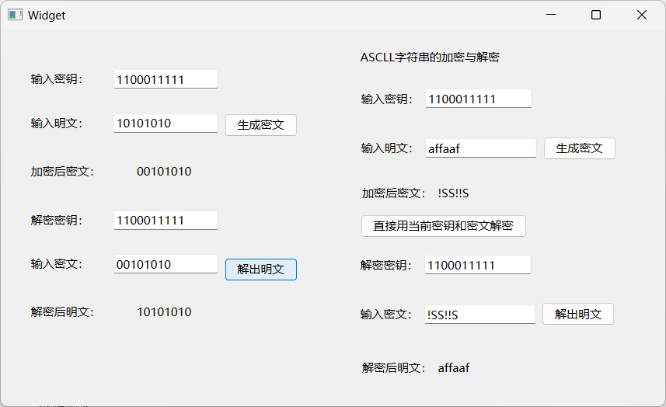求解明文

在框中输入密钥和明文后，点击按钮解出明文，就会生成加密后密文并显示。在右边的ASII字符串加密与解密中，输入要解密的字符串和密钥，在点击按钮解出密文，就可以生成明文字符串。可以点击按钮“直接用当前密钥和密文解密”，程序会根据先前生成时使用的密钥和加密的密文来进行解密